Informacja prasowa Warszawa, 14.05.2019

Slow Weekend w nowej formule. Rozrasta się o Slow Festival i łączy z Nocą Muzeów!

Już 18 i 19 maja odbędzie się jedenasta edycja Slow Weekendu – największej imprezy gromadzącej w jednym miejscu polskich twórców #slow. Przygotowano sporo nowości. Sprawdźcie czego nie można przegapić!

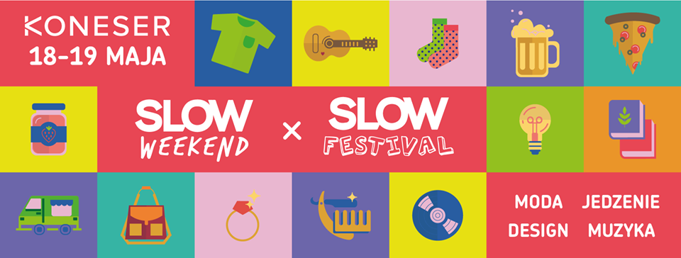

Postindustrialne wnętrza Centrum Praskiego Koneser już w ten weekend wypełnią produkty wytwarzane przez rodzime marki #slow, które dbają o najlepszą jakość materiałów, tworzą w limitowanych seriach i wspierają lokalne społeczności.

Na odwiedzających będzie czekać ponad 250 starannie dobranych lokalnych marek oferujących autorską modę i akcesoria, biżuterię, wzornictwo. W Strefie Ciało zaprezentują się producenci naturalnych kosmetyków oraz partnerzy z bezpłatnymi usługami pielęgnacyjnymi i relaksacyjnymi. Na targach znajdziemy również wyjątkowe produkty dla futrzastych pupili oraz darmowe porady behawiorysty.

Polacy zaczynają odchodzić od zakupów zagranicznych produktów i powracają do tego, co lokalne i polskie. Trend ten widać również na naszych targach. Z każdą kolejną edycją zgłasza się do nas ogromne grono nowych i ciekawych wystawców. Na najbliższych targach mamy ponad 30% debiutantów. – opowiada Iza Miłosz – Damaziak, partner w Grupie Slow.

Warsztatownia to strefa, która od zawsze towarzyszy targom Slow. Podczas najbliższej edycji w tej części targów znajdziemy ponad 20 różnych aktywności.

Bazując na doświadczeniach z poprzednich edycji, mocno rozbudowaliśmy strefę warsztatową. Widzimy ogromne zainteresowanie na tego typu aktywności. Odwiedzający chcą nie tylko kupować, ale również kreatywnie spędzić czas wolny z rodziną. W naszym programie każdy znajdzie coś dla siebie, zarówno dzieci, młodzież jak i osoby starsze. To takie warsztaty międzypokoleniowe! W programie mamy treningi body & mind, zajęcia z malowania desek żywicą epoksydową, warsztaty tworzenia lasów zamkniętych w szkle, robienie naturalnych kosmetyków jak również zajęcia live cookingu, które zawsze przyciągają miłośników gotowania. – dodaje Organizator.

Targi organizowane przez Grupę Slow to pierwsze tak duże wydarzenie promujące ideę slow, recykling oraz zero waste. Podczas imprezy w zamian za plastikowe butelki dostaniemy sadzonki aloesu, przynosząc ubrania mamy możliwość wsparcia 3 różnych Fundacji.

Slow Festival – Po raz pierwszy w Polsce!

18 maja (sobota) na Placu Konesera odbędzie się festiwal łączący kultury street food i street music. Plac wypełni się kuchniami świata serwowanymi z najlepszych stołecznych food trucków (WSTĘP BEZPŁATNY!)

Trend życia w zwolnionym tempie, skoncentrowanego na stabilizacji i spokoju rozrasta się i jest coraz popularniejszy w Polsce. Slow Festival to coś więcej niż tylko występy muzyczne. Spośród ponad 100 zgłoszeń wyłoniliśmy 10 młodych zespołów i kapel ulicznych. Różnorodność zespołów ma za zadanie podkreślić, że nurt slow nie ma żadnych ograniczeń, zespoły poruszają się w różnych gatunkach muzycznych, przyjeżdżają z różnych miast naszego kraju, łączy ich jednak pasja do muzyki. Jedno jest pewne, każdy znajdzie coś dla siebie – opowiada Marcin Styborski, Impresario Slow Festivalu.

Nagrodą główną Slow Festivalu jest 6 000 zł, tytuł Zwycięzcy Slow Festivalu oraz nagroda niespodzianka ufundowana przez Universal Music Polska oraz Magic Records.

Noc Muzeów w Centrum Praskim Koneser

Przez cały sobotni wieczór do późnych godzin nocnych w ramach Nocy Muzeów będzie można zwiedzać niedostępne na co dzień przestrzenie i wziąć udział w setkach specjalnych wydarzeń. W wydarzeniu swój udział potwierdziły dwa muzea mieszczące się w Centrum Praskim Koneser: Muzeum Polskiej Wódki oraz Muzeum Biżuterii Współczesnej.

Na Placu Konesera zakończy się niecodzienna Wielka Parada zabytkowych Citroënów. To wyjątkowa okazja, aby zobaczyć na własne oczy cuda techniki dawnych czasów.

Kiedy i Gdzie?
Slow Weekend x Slow Festival
Kiedy: 18 – 19 maja
Gdzie: Centrum Praskie Koneser (wejście z Pasażu Konesera)
Godziny otwarcia: 11.00 – 22.00 (sobota i niedziela)
Wstęp na targi oraz na Slow Festival jest bezpłatny!
Bezproblemowa możliwość poruszania się przez osoby niepełnosprawne.

- Ponad 250 twórców z całej Polski, tworzących w zgodzie z nurtem „slow”;
- starannie wyselekcjonowane marki, zgodne z zasadą #KupujLepszeProdukty:
- projektanci mody: odzież, biżuteria, akcesoria
- artykuły dla dzieci: ubrania, zabawki, gry, książki
- twórcy designu, mebli i artykułów wyposażenia domu
- producenci naturalnych kosmetyków
- bezpłatne usługi kosmetyczne i relaksacyjne
- targ spożywczo – kulinarny
- targ płyt winylowych
- warsztaty i prelekcje w rytmie slow
- strefa slow food + food trucki

Wydarzenie Facebook: https://www.facebook.com/events/390616068424356/

Masz pytania? Potrzebujesz więcej informacji? Myślisz o współpracy z Grupą Slow lub chcesz być patronem medialnym naszych wydarzeń?

Karolina M. Rutkowska
PR & Marketing

tel.: 790 311 984
email: marketing@grupaslow.pl

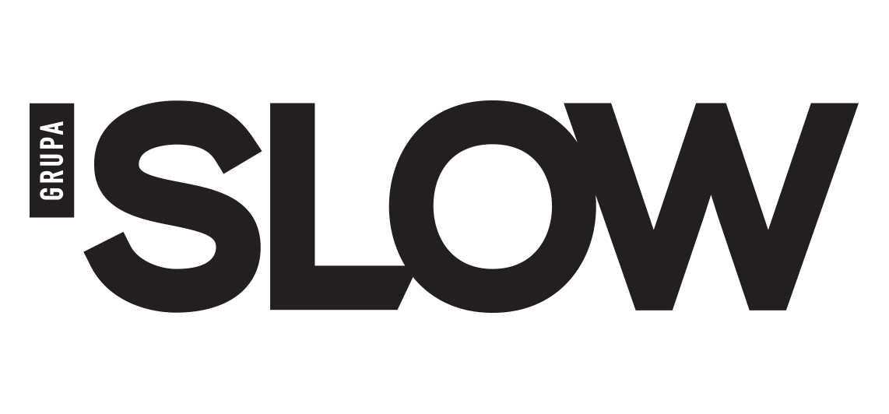

Grupa Slow (grupaslow.pl) to organizatorzy największych w Polsce targów modowych i lifestyle’owych: Slow Fashion (slow-fashion.pl) i Slow Weekend (slowweekend.pl), Slow Marketu (slowmarket.pl) - wielokulturowego letniego targu kulinarnego oraz inicjatorzy Slow Akademii - edukacyjnych warsztatów skierowanych do małych i średnich firm. Podczas swoich wydarzeń Grupa promuje trend i styl życia „slow” oraz mądre podejście do konsumpcji. Wydarzeniom towarzyszą hasła: #KupujLepszeUbrania, #KupujLepszeProdukty, #KupujLepszePrezenty, #KupujLepszeJedzenie, #ProjektantSlowFashion, #JestemSlow. Więcej: fb.com/JestemSlow, instagram.com/JestemSlow

